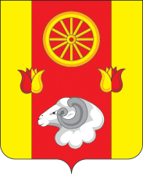

РОССИЙСКАЯ ФЕДЕРАЦИЯ
РОСТОВСКАЯ ОБЛАСТЬ
РЕМОНТНЕНСКИЙ РАЙОН
АДМИНИСТРАЦИЯ ДЕНИСОВСКОГО СЕЛЬСКОГО ПОСЕЛЕНИЯ

ПОСТАНОВЛЕНИЕ

18 октября 2016 | № 123 | п. Денисовский

О прекращении полномочий главы
Денисовского сельского поселения

В соответствии со статьей 40 Федерального закона РФ от 6 октября 2003г. № 131-ФЗ «Об общих принципах организации местного самоуправлении в Российской Федерации», статьей 29(35) Устава муниципального образования «Денисовское сельское поселение»
Прекращаю полномочия Главы Денисовского сельского поселения в связи с избранием председателя Собрания депутатов – главы Денисовского сельского поселения с 18.10.2016г.

Глава Денисовского сельского поселения |  | О. А. Апанасенко

